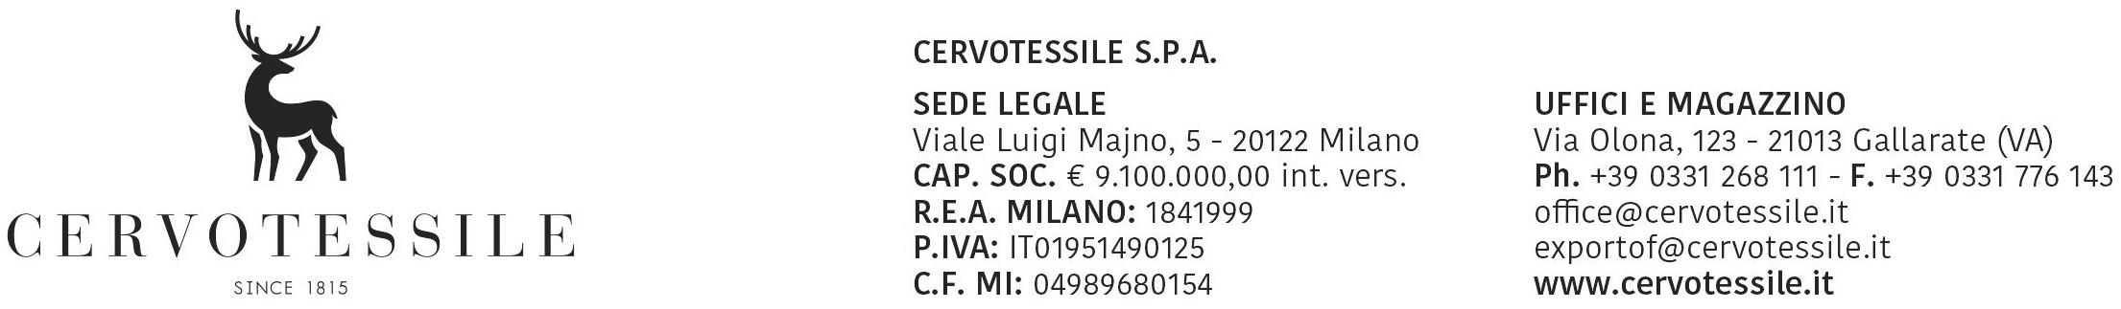

Il sottoscritto CARAFFA ORESTE nella qualità di Responsabile amministrativo della Società CERVOTESSILE SPA con sede in GALLARATE, VIA OLONA 123, P. IVA 01951490125
consapevole delle responsabilità e degli obblighi stabiliti dalla vigente normativa comunitaria

DICHIARA

che le merci descritte nella nostra fattura n. 15007590 del 26/05/15 SONO STATE ACQUISTATE DA FORNITORE COMUNITARIO e rispondono alle normative che regolano gli scambi tra U.E. e MESSICO. Dichiara, inoltre, che è depositata presso i nostri uffici dichiarazione del fornitore emessa in conformità al Reg. CE n. 1207/2001 e successive modificazioni. Dichiara, infine, che le prove dell’origine saranno esibite in qualsiasi momento su richiesta dell’autorità Doganale.

Data 26/05//2015 Timbro e firma autorizzata_____ Caraffa Oreste ____

.

Per quanto sopra, con la presente si conferisce espresso incarico a formulare alla dogana domanda di rilascio del certificato EUR.1 in relazione alle merci descritte nella fattura di cui sopra, all’ OPERATORE DOGANALE preposto, di cui si avvale in esclusiva il trasportatore per effettuare le operazioni doganali di esportazione.

L’ operatore doganale viene autorizzato a compiere tutto quanto necessario per l’ottenimento del certificato EUR/1 ed è fin d’ora espressamente manlevato da qualsiasi responsabilità legata direttamente od indirettamente all’espletamento della procedura oggetto del presente incarico, consapevole che la sottoscrizione del mandato, con l’errata indicazione dell’origine preferenziale o errata di documentazione non idonea comporta la conseguenza di denuncia penale ( art. 483 c.p. )

Gallarate, li 26/05/2015 Timbro e firma

_________ Caraffa Oreste ___________

